
دولة الإمارات العربية المتحدة
منطقة ابوظبي التعليميه
وزارة التربية والتعليم صير بني ياس للتعليم الثانوي

بحث :
الاقمار الصناعيه

مشروع مادة الفيزياء
الفصل الدراسي ...... 2011/2010م

عمل الطالب:

الاستاد الفاضل:

المقدمة:
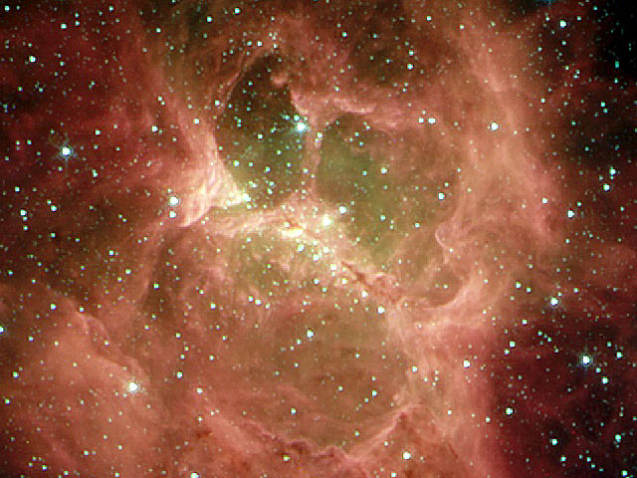
من منا لم يشاهد ليلا نجما ( جرما ) يتحرك في السماء بين النجوم ؟ لقد لاحظتم أن لمعان هذه الأجرام يختلف ... ومساراتها تختلف ... وسرعتها تختلف ... ما هذه الأجرام ؟ هل هي نجوم تائهة تبحث لها عن مكان لتستقر فيه ؟ أم هي أطباق ( صحون ) طائرة تخترق الغلاف الجوي لتنقض على الأرض ؟ ما هي هذه الأجرام وما أهدافها ؟ هل هي خيرة أم شريرة ؟
أعرفتم هذه الأجرام ؟
نعم إنها لا هذه ولا تلك إنها ... أقمار صناعية .
الأجرام التي تبدو كالنجوم وتتحرك بينها ببطيء ونشاهدها في الليل هي أقمار صناعية . وهذه الأقمار تختلف في مهامها وأحجامها والغرض الذي أطلقت لأجله . فهناك الأقمار العلمية وأقمار الرصد الجوي والاستشعار عن بعد والاتصالات وغيرها ... ولكن ليس كل الأقمار خيرة ... وإنما هناك أقمار شريرة كأقمار التجسس ... وبالطبع موضوع الأقمار الصناعية ممتع لغاية ... وهذه الصفحة مخصصة لهواة رصد الاقمار الصناعية ولن نذكر تفاصيل الأقمار الصناعية وكيفية إطلاقها والمدارات التي تتخذها ومدة دورانها حول الأرض ... إنما ما يهمني هو رصدها ... ومعرفة مواعيد مرورها من فوقنا ... ومعرفة القمر الذي نشاهده الآن .
ورصد الأقمار الصناعية هو جزء من هواية الفلك ... وهو ممتع للغاية لان لمعان الأقمار يختلف من قمر إلى آخر ... وسرعتها واتجاهها و... تختلف أيضا ... والاهم انك أثناء مشاهدة هذا القمر تكون تعرف ماهيته وأهدافه .

الموضوع:
نبذة عن الاقمار الصناعية:
اعتمدت الاتصالات الالكترونية البعيدة المدى حتى الستينات من هذا القرن ، اما على الكابلات او على انعكاسات الاشارة الراديوية من على الغلاف الجوي، ومن المعروف ان هذه الكابلات تحوى على عدد محدود من الاسلاك، اما الاشارات المنعكسة فكانت تتخامد بسرعة مما يجعل الاتصال ذو نوعية سيئة.
في عام 1945 اقترح العلماء فكرة استخدام الاقمار الصناعية التي تطير فوق الكرة الارضية ، لزيادة فعالية الاتصالات الالكترونية، حيث يمكن رؤية القمر الصناعي من منطقة شاسعة من الارض.
ونظرا لارتفاعه العالي ، يستطيع ان يحقق الاتصال ما بين عدة محطات بطرق متعددة خلافا للكابل الذي يستطيع ان يصل بين محطتين فقط.
انواع الاقمار الصناعية:
اول قمر صناعي للاصالات كان القمر Echo 1 الذي اطلق عام 1960، وكان هذا القمر من النوع غير الفعال Passive اي لم يكن يحوي اي دوائر الكترونية، وانما كان عبارة عن عاكس للاشارات الالكترونية
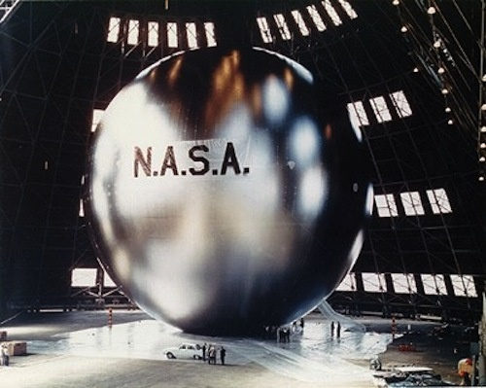

قام هذا القمر والقمر Echo 2 الذي اطلق في عام 1964 عبارة عن بالون كبير بقطر 32 متر، مغطى برقائق الالمنيوم ، وكان يدور حول الارض بارتفاع 1610 كم. ومثل اي كرة زجاجية او فولاذية التي تعطي زاوية انعكاس واسعة للمناظر حولها، فان هذه الاقمار كانت تعيد عكس الاشارة الموجهة اليها ، ولكن بقوة اخفض.
ونظرا لمساوئها ومشاكلها الكثيرة ، لم تعد تستخدم الاقمار غير الفعالة في ايامنا هذه.
الاقمار الصناعية الفعالة: Active Satellites
وهذه القمار عبارة عن محطات تقوية ، تقوم باستقبال اشارة من محطات ارضية معينة وتكبرها ثم تعيد ارسالها باتجاه محطات أرضية اخري وفي هذه الايام تستخدم هذه الاقمار لنقل الاشارات التلفزيوني ة بين دول العالم.
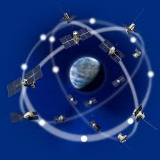

مدارات الاقمار الصناعية:
تخضع حركة القمار الصناعية حول الكرة الارضية الى قوانين كيبلر التي تحدد حركة الكواكب. وهذه القوانين تنص انه كلما كان القمر واقعا في مدار أعلى ، كلما تحرك بسرعة أبطأ.
وهكذا فان القمر Echo 1 الذي كان في مدار منخفض نوعا ما ، فقد كان يسير بسرعة عالية حيث كان يدور حول الكرة الارضية خلال مدة ساعتين وهكذا كان على هوائيات المحطات الارضية ان تتابع حركة القمر الصناعي بسرعة والا فانها تفقد أثره.
مام القمار التي تطير على ارتفاع 36000 كم فانها تدور حول الكرة الارضية خلال 23 ساعة و 56 دقيقة.
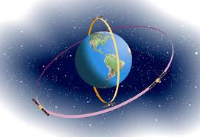
واذا كان القمر الصناعي فوق خط الاستواء فانه يتم دورة كاملة خلال فترة 24 ساعة ولهذا فهو يبدو الى المراقب على سطح الارض وكانه ثابتا في الفضاء لانه يدور متوامنا بنفس سرعة دوران الارض حول نفسها.
ان معظم الاقمار الصناعية المخصصة للاتصالات تطير فوق خط الاستواء لانها تعطي ميزة جيدة، حيث يمكن توجيه هوائيات المحطات الارضية باستمرار الى نفس النقطة في السماء.
وهذه الاقمار تغطي اكثر مناطق العالم ازدحاما بالسكان والتي تقع بين خط الاستواء وخط عرض 60.
ولتغذية الاجهزة الالكترونية لهذه الاقمار بالتيار الكهربائي ، فانه تستخدم الخلايا الشمسية التي تقوم بتحويل ضوء الشمس الي تيار كهربائي.
مساوئ الاقمار الصناعية التي تطير على ارتفاعات عالية فوق خط الاستواء، تتمثل بالمسافة الكبيرة التي يجب تقطعها الاشارة ، وهذا يتطلب اشارة ذات طاقة عالية. بالاضافة الى ذلك هناك التاخير الزمني الحاصل بين ارسال الاشارة واعادة استقبالها مرة ثانية.
فالاشارة كما هو معلوم تسير بسرعة 300000 كم في الثانية، وهناك تأخير قدره 120 ميلي ثانية وهو الزمن اللازم لقطع المسافة بين المحطة الارضية والقمر الصناعي، وفي بعض الحالات يصل هذا الزمن حتى 1 ثانية اذا كانت المسافة المقطوعة كبيرة جدا. مثلا عند اجراء مكالمة هاتفية بين دولة لدولة اخري بعيدة عبر الاقمار الصناعية فاننا نشعر بهذا التاخير الزمني.
من ناحية اخري قام التحاد السوفياتي باطلاق سلسلة اقمار صناعية للاتصالات تحت اسم Molniya وهي تدور في مدارات اهليجية عالية حول الارض كل 12 ساعة .
وعوضا على ان يكون القمر في مسار استوائي ، فان مساره يميل بشكل زاوية الاوج فوق اراضي التحاد السوفياتي وبذلك يقضي القمر الصناعي حوالي 8 ساعات فوق الاتحاد السوفياتي.
تقنية الاقمار الصناعية:
يمكن توجيه هوائيات الاقمر الصناعي بدقة نحو سطح الارض وذلك بجعل القمر الصناعي متوازيا في مداره. ويتم ذلك بجعل جسم القمر الصناعي يدور حول نفسه مرة كل ثانية ، وهذا يمكن من توجيهه دائما باتجاه نقطة محددة (بشكل متوازي مع محور الارض).
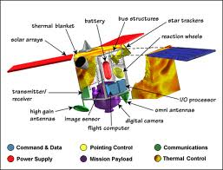
من ناحية اخرى تدور هوائيات القمر الصناعي بنفس السرعة ولكن باتجاه معاكس وهذا يجعل الهوائيات باتجاه نقطة معينة ثابتة من سطح الارض . اما الواح الخلايا الشمسية فيجب ان تتوجه باستمرار نحو الشمس.
ان داخل القمر الصناعي يجب ان يكون ذو حرارة ثابتة ، وذلك بسبب حساسية الاجهزة الالكترونية .
ولهذا تستخدم اجهزة خاصة للتبريد والتسخين ، كما يدهن الجسم الخارجي للقمر بمواد ماصة لحرارة الشمس.
في العادة تحوى الاقمار الصناعية على هوائيات ارسال واستقبال منفصلة. وتكون هوائيات الارسال بشكل صحون لتقوم بتوجيه الاشارات الى منطقة محددة من سطح الارض حيث تقوم المحطات الارضية باستقبالها.
ويستطيع المهندسون توجيه هوائيات القمر الصناعي الي اي نقطة وذلك بواسطة ارسال اشارات تحكم خاصة.
كذلك يحوي القمر على اجهزة تضخيم الاشارة الملتقطة الى بضعة عشرات الالف مليون من المرات من اجل اعادة ارسالها مرة ثانية الى المحطات الارضية ورغم ان القمر الصناعي يلتقط عدد كبير من الترددات المختلفة فانه لا يحدث تداخل في ما بينها ، بسبب استخدام الموجات الميكروية Microwave ، والتى لا تتأثر بالطبقات المتأنية في الغلاف الجوي التي تعكس الاشارات الاخري.
في معظم الاقمار الصناعية يبلغ تردد الاشارة الملتقطة 6 ميجاهرتز وتردد الاشارة المرسلة 4 جيجاهيرتز وفي بعض الانواع تبلغ 7 و8 جيجاهيرتز او 11 و 14 جيجاهيرتز على التوالي.
يتم تغذية الاجهزة الالكترونية في هذه الاقمار بواسطة الطاقة الشمسية حيث تقوم خلايا شمسية بتحويلها الى تيار كهربائي.
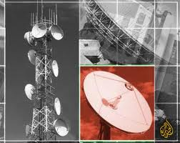
المحطات الارضية:
يزداد عدد المحطات الارضية بسرعة ومعظم هذه المحطات مزودة بهوائي على شكل صحن يصل قطره الى 30 متر .
وهذا الهوائي يمكن تحريكه في كافة الاتجاهات
تعمل معظم المحطات الارضية على ارسال واستقبال الاشارات اللاسلكية التي تحمل المكالمات الهاتفية والاقنية التلفزيونية.
الاستخدامات:
برغم ان معطم الناس يعتقدون ان الاقمار الصناعية تستخدم فقط لنقل الصور التلفزيونية عن الاحتفالات العالمية ومباريات كرة القدم فانها في الواقع تستخدم ايضا لنقل المكالمات الهاتفية واشارات التلكس و الكمبيتر......الخ.
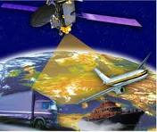
تتميز الاتصالات عبر الاقمار الصناعية بانها تتم بسرعة وبامان ودون الحاجة الى مد كابلات عبر المحيطات والصحاري.
وكثير من المدن الافريقية والهندية الموجودة عبر الصحاري والبراري ، تصل مع العالم الخارجي بواسطة القمار الصناعية .

الخاتمة:
1 - نظام الحمولة الفضائية، وهو النظام المسئول عن تنفيذ الجزء الخاص بطبيعة المهمة الفضائية، فقد يكون هذا النظام عبارة عن آلة تصوير لالتقاط صور للأرض أو يكون عبارة عن نظام للاتصالات يقوم باستقبال الاتصالات من الأرض وإعادة إرسالها إلى؛ حيث يراد إرسالها.

2 - نظام للطاقة وهو النظام المسئول عن إمداد القمر الصناعي بالطاقة والتحكم في توزيع هذه الطاقة على الأنظمة المختلفة، يعتمد القمر الصناعي في مداره على الطاقة الشمسية؛ حيث يستخدم خلايا شمسية لتحويل الطاقة الشمسية إلى طاقة كهربية يستخدم بعضها مباشرة ويخزن بعضها في بطاريات لاستخدامها في أوقات لا تتوافر فيها الطاقة الشمسية؛ حيث يقع القمر الصناعي في ظل الأرض ولا يرى الشمس.

3 - نظام للتحكم في وجهة القمر الصناعي؛ حيث يتعرض القمر الصناعي لمؤثرات خارجية تؤدي إلى تغيير وجهة القمر الصناعي، وبالطبع فإن الحفاظ على وجهة القمر ـ بحيث يظل دائمًا مطلاًّ بوجهه تجاه الأرض ـ ضروري لإتمام عملية الاتصال ونقل المعلومات للأرض بشكل صحيح، ونظام التحكم في وجهة القمر هو المسئول عن هذا الدور.

4 - نظام للاتصالات مسئول عن إتمام عملية الاتصال بالمحطة الأرضية اللازمة لعمل القمر الصناعي؛ حيث يتم إرسال أوامر من المحطة الأرضية للقمر الصناعي، يتم استقبالها عن طريق نظام الاتصالات، وكذلك يرسل القمر الصناعي معلومات للأرض خاصة بوضع القمر الصناعي ومستوى أداء أنظمته المختلفة.

5 - نظام للدفع وهذا النظام قد لا يوجد في بعض الأقمار الصناعية الصغيرة؛ حيث لا تكون له حاجة ضرورية، وفي الأقمار التي تحتوي نظامًا للدفع يستخدم هذا النظام لنقل القمر الصناعي من مدار إلى مدار آخر أو لتصحيح مكان القمر الصناعي في مداره.
أما عن المحطة الأرضية فهي نوعان: نوع يستخدم للاتصال بالقمر الصناعي لتبادل الأوامر والمعلومات الخاصة بعمل القمر الصناعي نفسه، والنوع الآخر يستقبل المعلومات أو الاتصالات المطلوبة لإتمام إنجاز المهمة الفضائية.

المصادر والمراجع:
................................................................

www.google.com

http://www.islamonline.ne

http://www.arabelect.net/theori/123.htm

http://www.zeidanphy.com/vb/showthread.php?t=9502

الغلاف..........................................................1

المقدمة..........................................................2

الموضوع...................................................8-3

الخاتمة........................................................9

المصادر والمراجع.......................................10

